МБОУ «Новокаякентская начальная школа-детский сад»

Конспект

занятия в старшей группе «Чтение рассказа В. Ю. Драгунского

«Друг детства»»

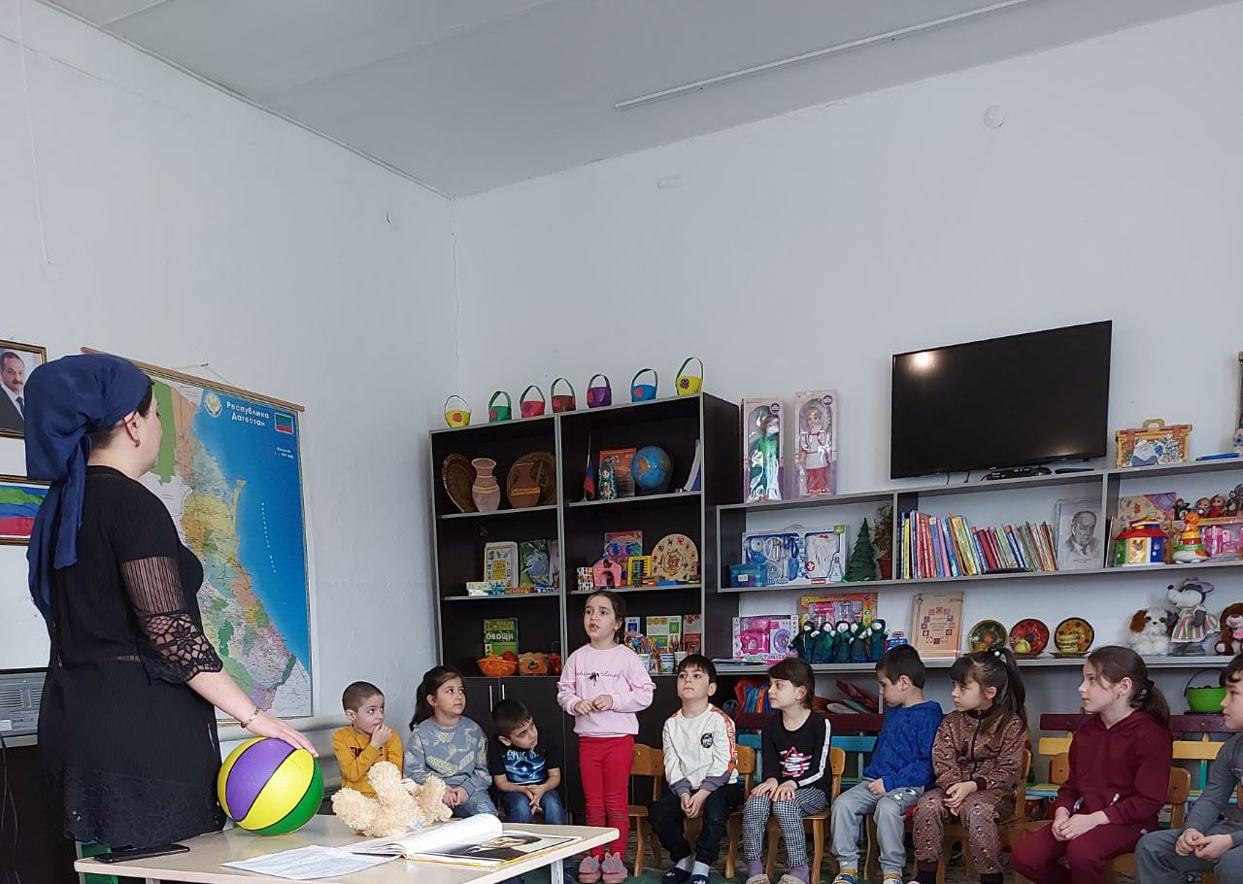

Воспитатель: Исламова М.М.

Цель: Приобщение детей к чтению художественной литературы; показать нравственно – духовное значение дружбы.

Задачи:

Образовательная: учить анализировать произведение, отвечая на вопросы по тексту полным ответом; совершенствовать связную речь.

Развивающая: способствовать развитию общения и взаимодействия ребенка со взрослыми и сверстниками.

Воспитательная: воспитывать бережное отношение к вещам; умение ценить дружбу; формирование понятий *«дружба»* и *«друг»*, способствовать повышению уверенности в себе.

Виды деятельности: игровая, двигательная, коммуникативная.

Формы организации: групповая.

Формы реализации детских видов деятельности: беседа, игра, рассматривание иллюстраций, чтение художественной литературы.

Оборудование: Рассказ В. Ю. Драгунского *«Друг детства»*, портрет В. Ю. Драгунского, презентация к рассказу, мяч, игрушка-Медведь.

Предварительная работа: знакомство с творчеством В. Ю. Драгунского.

Ход ООД:

I.Вводная часть

Воспитатель приветствует детей.

-Здравствуйте!

Давайте для начала поздороваемся друг с другом.

-Я предлагаю поиграть в интересную игу. Игра называется *«Давайте поздороваемся»*.Воспитатель объясняет правила игры: Здороваться надо определенным образом:

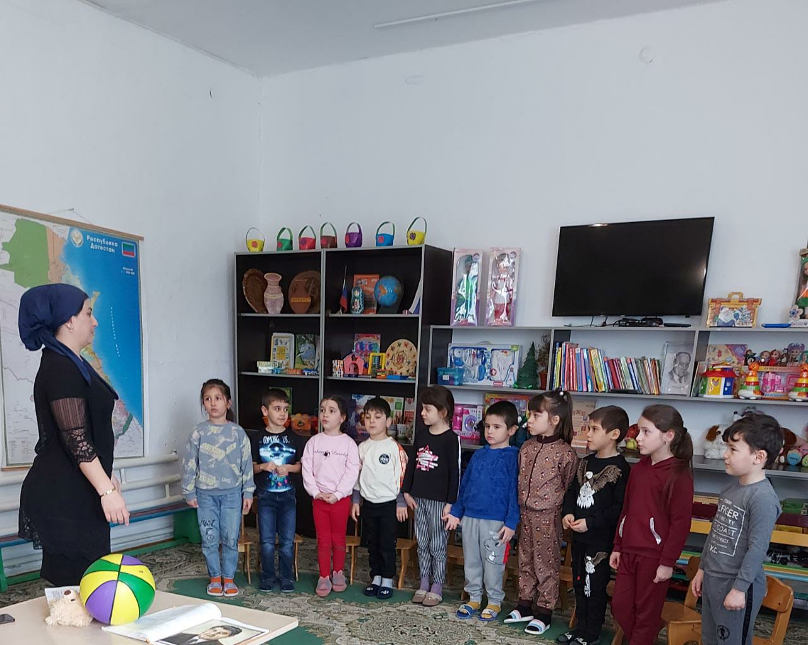

один хлопок – здороваемся за руку; два хлопка- здороваемся плечиками; три хлопка -здороваемся спинками.

-Какие все молодцы! Все умеют друг с другом здороваться.

II.Основная часть

- У каждого из вас дома есть много игрушек, но среди всех есть игрушка, которую вы любите больше других. И сейчас каждый из вас назовет свою любимую игрушку,но сначала я предлагаю вам отгадать загадку про мою любимую игрушку:

Не люблю лежать на месте

И пускаюсь часто вскачь

С детворой веселой вместе…

Ты узнал меня – я …. *(мяч)*.

-Правильно! Молодцы! Это мяч.

-И я вам предлагаю поиграть с моей любимой игрушкой в игру *«Волшебный мячик»*.

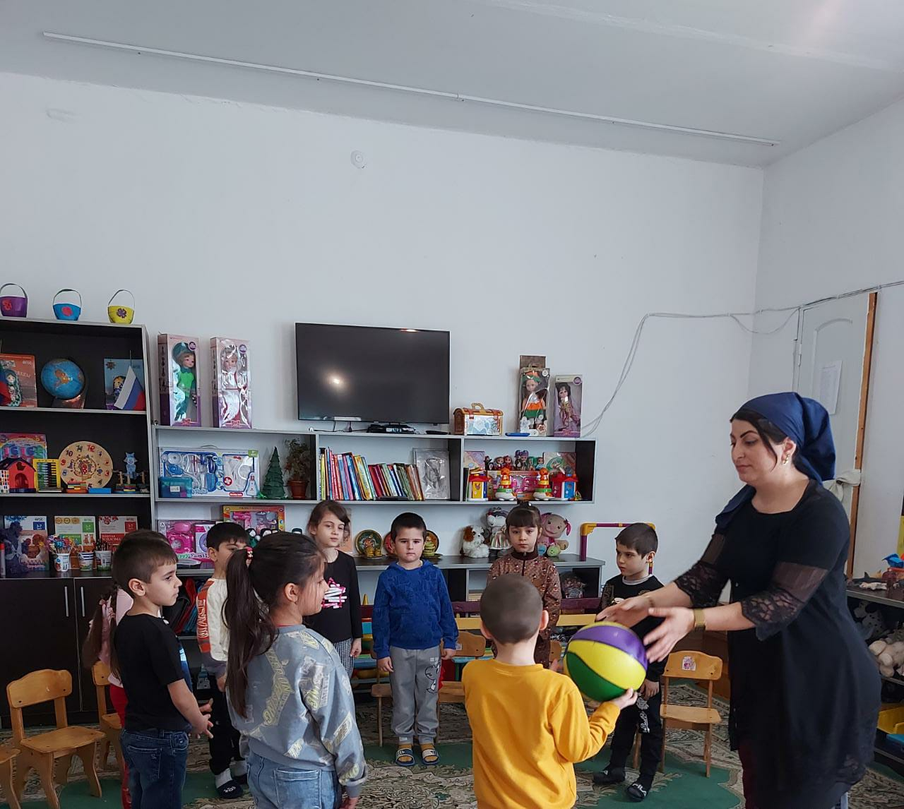

Воспитатель объясняет правила игры: я беру мячик и передаю его тому, кто стоит рядом со мной *(Сабина)*. Сабина берет мячик в руки и говорит рядом стоящему ребенку, какая у нее самая любимая игрушка и почему, и одновременно отдает мячик и т. д. по кругу. Игра заканчивается, когда мячик снова попадет мне в руки.)

- Молодцы!

- Я поняла, что почти у всех вас есть любимая игрушка.

- Раньше к игрушкам относились очень уважительно, потому что их было очень мало. Их никогда не оставляли как попало, а хранили в специальных корзинах или сундуках.

-А где у вас хранятся игрушки?

-Что надо делать, что бы игрушки всегда были красивые?

-Можно ли рвать и ломать игрушки?

-Молодцы! Я поняла, что вы очень любите свои игрушки и бережно к ним относитесь.

- Я вам предлагаю подойти к книжному уголку и посмотреть, может там появилось что – то новое.

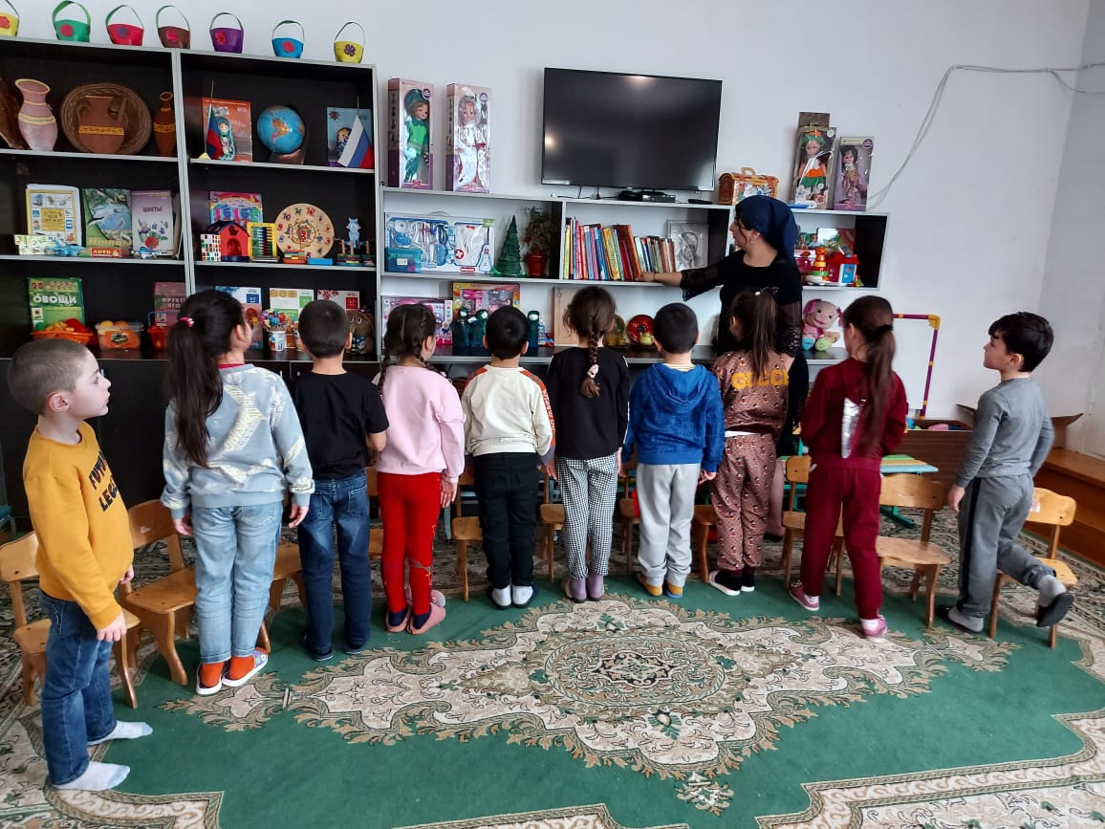

-Вы правы, в уголке появилась новая книга, которая называется *«Друг Детства»*. А написал ее писатель с которым мы уже знакомы, Виктор Юзефович Драгунский, который писал не только о детях, но и для детей. Давайте еще раз посмотрим его портрет. С некоторыми рассказами мы знакомы.

-Кто помнит какими?

-Правильно, молодцы!

-А вы хотите, познакомится с его новым рассказом *«Друг Детства»*?

-Тогда я вам предлагаю пройти и присесть на стульчики.

- Рассказ называется *«Друг детства»*. Давайте мы его прочитаем.

Чтение рассказа воспитателем, показ иллюстраций к рассказу.

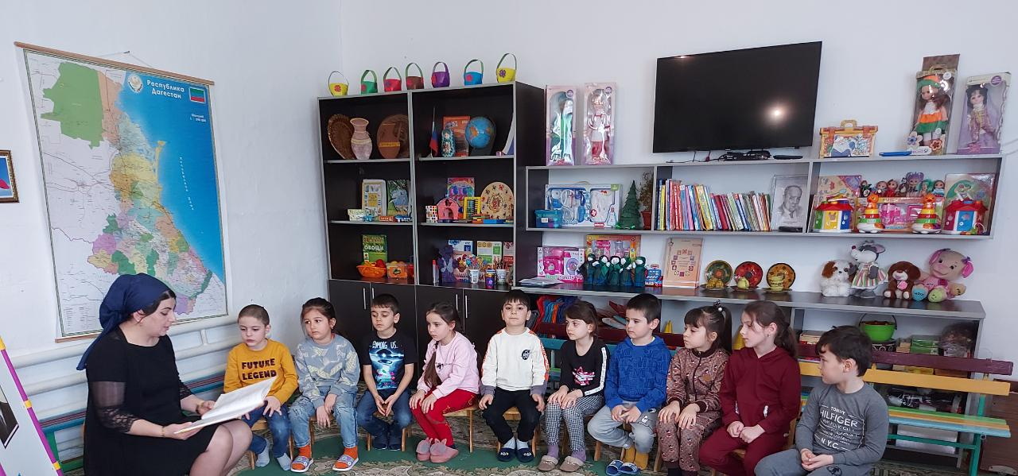

-Я смотрю, некоторые ребята немного устали, давайте немного разомнемся и продолжим дальше.

Физминутка:

Встали прямо, подтянулись

И друг другу улыбнулись.

Не беда, что места мало.

Разомнемся для начала:

Два хлопка над головой,

Два хлопка пред собой,

По коленкам бьем ладошкой,

Прыгаем на правой ножке

И на левой непременно

Вместе прыгаем сейчас.

И сначала еще раз *(повтор с ускорением)*.

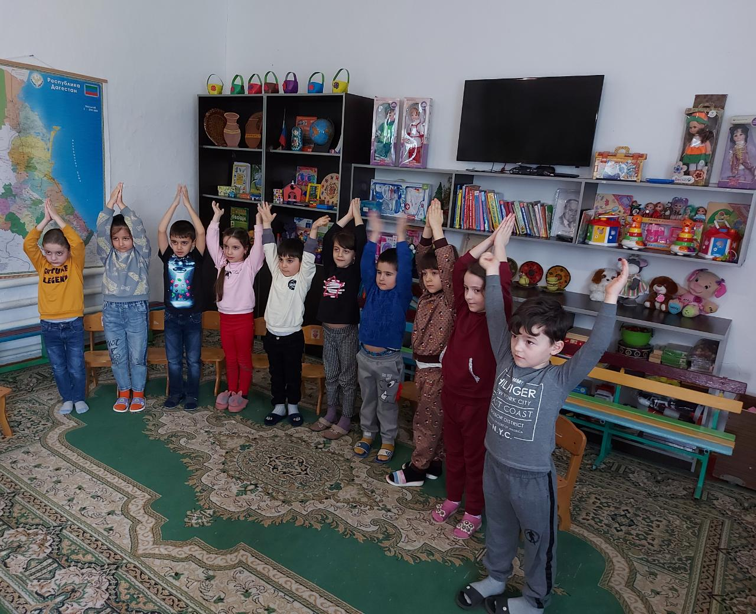

- Молодцы! Вот мы немного и размялись. Ну что продолжим?

Беседа по содержанию текста опираясь на иллюстрации к тексту представленные на проекторе.

-Понравился вам рассказ?

- О чем этот рассказ?

-А ты как думаешь Алина ? Хорошо!

-Кто же такой *«Друг детства»*?

-Правильно, а ещё?

-Как звали Героя этого рассказа?

-Правильно, Айша !

-Понравился ли вам Амина?

-Кто мне может рассказать, какой Тимур?

-Хорошо!

-Кем в детстве мечтал стать Абдул?

-Почему у него часто менялось мнение о профессиях?

-Молодец!

- Как отнёсся к просьбе сына папа? Почему так?

- Что почувствовал мальчик?

- А что предложила мама?

- Какое чувство он испытал, когда увидел своего игрушечного Мишку?- Почему же Аминане стал тренировать свой удар о Мишку?

- Почему Дениска назвал своего Мишку *«другом детства»*?

-Чем закончился рассказ?

-Как вы думаете, какой поступок совершил Дениска?

- Каким человеком оказался Дениска?

-Что помог понять автор рассказа?

Молодцы!

В нашей группе все друзья?

- Сейчас мы это проверим:

- Все ребята в нашей группе делятся игрушками друг с другом?

- Все ребята в нашей группе вместе убирают игрушки на места?

- Все ребята в нашей группе дерутся из-за игрушек?

- Все ребята в нашей группе бережно относятся к игрушкам?

III.Заключительная часть

-Ребята, так о чем мы с вами говорили?

-Правильно, о дружбе, о друзьях. Всем нам нужна дружба. Без друга очень трудно. Друзей нужно беречь.

-Все вы у меня сегодня были молодцы1 Особенно мне понравились ваши рассказы о друге.

-Мне кажется, что тот самый Мишка из рассказа *«Друг Детства»* у нас в группе.

-Я предлагаю его найти и поиграть с ним.

